（様式１）

参 加 申 込 書

令和 年 月 日

阿蘇くまもと空港国際線振興協議会
会長 木村 敬 様

住 所
商号又は名称
代表者職氏名
担当者所属氏名
電話番号 |  | TEL: | FAX:
電子メールアドレス

上海線就航に係る認知度向上及びアウトバウンド需要喚起プロモーション業務委託に係る企画コンペに参加したいので、関係書類を添えて申し込みます。
なお、本申請書及び必要書類に記載する全ての事項は事実と相違なく、実施要領「５ 参加資格」をすべて満たすことを誓約します。

（参考）入札参加資格

令和７年度熊本県の入札参加資格
があれば登録番号を記入してください。

（様式２）

提 案 書 （正(副)本）

令和 年 月 日

阿蘇くまもと空港国際線振興協議会
会長 木村 敬 様

住 所
商号又は名称
代表者職氏名
担当者所属氏名
電話番号 |  | TEL: | FAX:
電子メールアドレス

上海線就航に係る認知度向上及びアウトバウンド需要喚起プロモーション業務委託に係る企画コンペ実施要領に基づき、提案書を提出します。

（様式３）

事 業 者 の 取 組 に 関 す る 申 出 書

住所
名称
代表者職・氏名

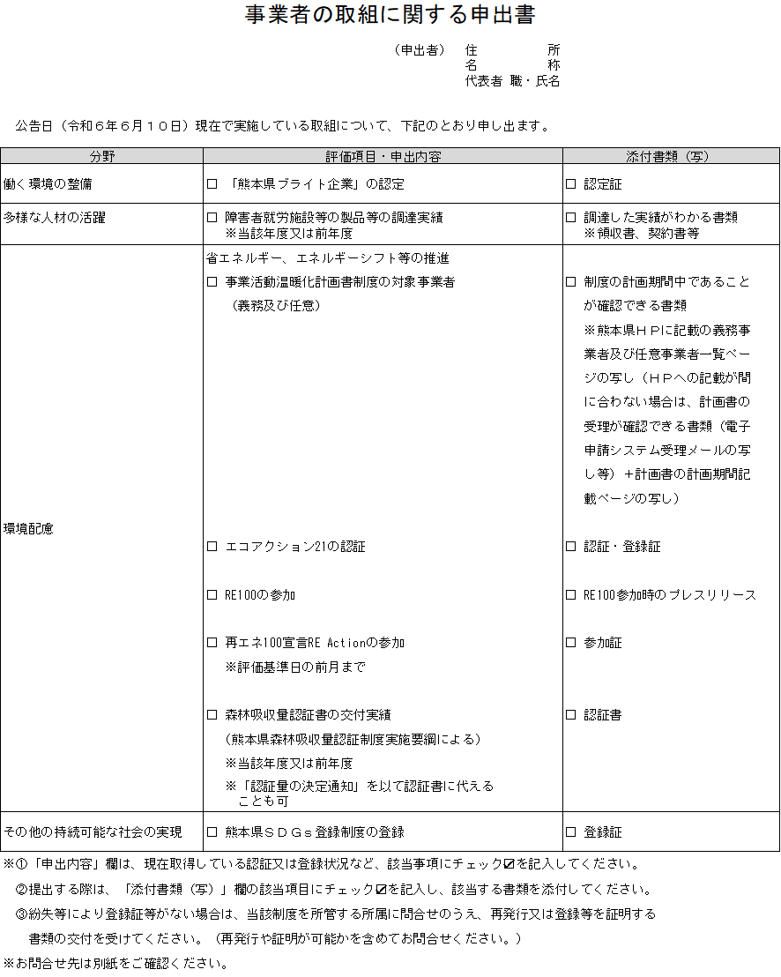
令和 年 月 日現在で実施している取組について、下記のとおり申し出ます。

※①「申出内容」欄は、現在取得している認証又は登録状況など、該当事項にチェック☑を記入してく
ださい。
②提出する際は、「添付書類（写）」欄の該当項目にチェック☑を記入し、該当する書類を添付して
ください。
③紛失等により登録証等がない場合は、当該制度を所管する所属に問合せのうえ、再発行又は登録等
を証明する書類の交付を受けてください。（再発行や証明が可能かを含めてお問合わせくださ
い。）

（様式４）

質 問 書

委託業務名
上海線就航に係る認知度向上及びアウトバウンド需要喚起プロモーション業務

商号又は名称

質問事項 |  | 質問理由
回答を受ける事務所の名称・所在地及び担当者
連絡担当者
電話番号
電子メールアドレス

【回答欄】

（様式５）

参 加 辞 退 届

令和 年 月 日

阿蘇くまもと空港国際線振興協議会
会長 木村 敬 様

住 所
商号又は名称
代表者職氏名
担当者所属氏名
電話番号 |  | TEL: | FAX:
電子メールアドレス

上海線就航に係る認知度向上及びアウトバウンド需要喚起プロモーション業務委託に係る企画コンペの参加申込書を提出しましたが、都合により辞退します。

